D I S E R T A Ț I E

Conducător științific:
Titlul academic dr. ing. NUMELE și Prenumele conducătorului științific

Absolvent:
Nume Prenume

BRAȘOV, 2024

TITLUL LUCRĂRII

Conducător științific:
Titlul academic dr. ing. NUMELE și Prenumele conducătorului științific

Absolvent:
Nume Prenume

BRAȘOV, 2024

DECLARAȚIE PRIVIND ORIGINALITATEA
DISERTAȚIEI
UNIVERSITATEA TRANSILVANIA DIN BRAȘOV
FACULTATEA Inginerie Tehnologică și Management Industrial
PROGRAMUL DE STUDII .Managementul Afacerilor în Industrie
NUMELE ȘI PRENUMELE........................................................................................................................................
PROMOȚIA...................................................................
SESIUNEA ....................................................................
TEMA DISERTAȚIEI
........................................................................................................................................................................................
........................................................................................................................................................................................
CONDUCĂTOR ȘTIINȚIFIC ......................................................................................................................................

Declar pe propria răspundere că lucrarea de față este rezultatul muncii proprii, pe baza cercetărilor proprii și pe baza informațiilor obținute din surse care au fost citate și indicate conform normelor etice, în textul lucrării/proiectului, în note și în bibliografie.

Declar că nu s-a folosit în mod tacit sau ilegal munca altora şi că nici o parte din teză/proiect nu încalcă drepturile de proprietate intelectuală ale altcuiva, persoană fizică sau juridică.

Declar că lucrarea/ proiectul nu a mai fost prezentat(ă) sub această formă vreunei instituții de învățământ superior în vederea obținerii unui grad sau titlu științific ori didactic.

În cazul constatării ulterioare a unor declarații false, voi suporta rigorile legii.

Data: ...................................
Absolvent
...................................
(nume, prenume, semnătură )

Cuprins

Recomandări privind conținutul și redactarea Lucrării de Disertație

1. Tema, conținutul și structurarea lucrării
Tema aleasă va avea un caracter aplicativ, urmărind analiza unuia sau a mai multor aspecte ale activității unei organizații sau impactul unui fenomen economic.

Conținutul lucrării trebuie să corespundă integral obiectivului stabilit prin tema aleasă (formularea temei va conține, implicit, direcția de cercetare și modul de finalizare).

Lucrarea va fi structurată în capitole (în funcție de specificul temei abordate) și va cuprinde:
- Coperta - vezi MODEL

- Pagina de titlu - vezi MODEL

Coperta și pagina de titlu conținutul lucrării corpul de literă (font-ul) cu denumirea UT Sans. Acesta este obligatoriu și se utilizează pentru toate documentele oficiale ale Universității Transilvania din Brașov.

Deoarece corpul de litera UT Sans nu face parte din colecția standard a sistemelor de operare, acesta trebuie instalat anterior utilizării. Explicații privind descărcarea și instalarea acestui corp de litera sunt prezentate în Anexa 1.

3. Cuprins - va conține numele capitolelor, subcapitolelor, subpunctelor (secțiunilor și subsecțiunilor), concluziile, bibliografia și anexele, toate cu numărul de pagină aferent;

4. Introducere - motivația alegerii temei de cercetare, obiectivele cercetării, ipotezele cercetării, instrumentarul metodologic utilizat (concepte teoretice, modele, proceduri etc. studiate la cursuri și bibliografie), structura succintă a rezultatului cercetării;

5. Conținut - 3-5 capitole, care să structureze logic rezultatele cercetării și să evidențieze aportul propriu;

6. Concluzii - modul de realizare a obiectivelor propuse, confirmarea/infirmarea ipotezelor, modul de realizare a cercetării, dificultăți și probleme întâmpinate în cercetare și contribuții personale (acestea vor fi detaliate și clar evidențiate). Se include o secțiune obligatorie referitoare la contribuțiile personale aduse în cadrul lucrării (exemple în fișierul Șablon și Structură Disertație);

7. Bibliografie - referințele bibliografice se specifică în ordinea citării în text. Referințele incluse în lista bibliografică trebuie să fie citate obligatoriu în textul lucrării (ex. [5]) sau în notele de subsol. Bibliografia va cuprinde minim 10 titluri de cărți, articole științifice sau surse internet, împreună cu toate datele de identificare - autor(i), titlu, anul publicării, cod ISBN/ISSN, sau orice alte date necesare pentru a putea identifica sursele de pe internet; în cazul acestora se va specifica data ultimei accesări. Plagiatul se pedepsește conform legislației în vigoare

Exemple de citări bibliografice:
[1] V. Tabără și I. Tureac, Mașini pentru prelucrări prin deformare, București: Editura Didactică și Pedagogică, 1979.
[2] “Punching” disponibil la https://en.machines.org/wiki/Punching, accesat 12.02.2019.

Modul de lucru cu referințele bibliografice în programul MS Word este prezentat în Anexa 2.

8. Anexe (nu se adună la numărul de pagini ale lucrării). Anexele pot conține ilustrații suplimentare (fotografii, figuri, desene, tabele, grafice, hărți etc.) sau alte materiale relevante pentru studiul întreprins și au rolul de a aduce o informație originală și pertinentă. Anexele nu pot reprezenta mai mult de 10-15% din lucrare. Anexele se numerotează separat.

Masterandul trebuie să obțină minim 4 vize, respectiv este obligat să se prezinte la cadrul didactic îndrumător de cel puțin 4 ori pentru verificare, după cum urmează:

viza 1 - Martie, viza 2 - Aprilie, viza 3 - Mai, viza 4 - Iunie

Vizele sunt acordate de îndrumător. Nerespectarea acestor termene conduce la pierderea dreptului de a susține lucrarea de disertație în sesiunea curentă și de a fi îndrumat de către cadrul didactic ales.

2. Redactarea lucrării
Memoriul este alcătuit din introducere, cuprins, capitole, concluzii și bibliografie. Pagina de memoriu are dimensiune A4, cu marginea din stânga 25 mm, restul 20 mm.

Lucrarea va cuprinde aproximativ 50 pagini (minim 40 pag., maxim 60 pag.) (exclusiv anexele), redactate în limba română (obligatoriu cu diacritice), utilizând programul Word, format A4, font UT Sans 12, la 1,5 rânduri, aliniere stânga-dreapta și fără spații adiționale între paragrafe succesive. Nu se vor folosi alineate. Acest șablon este realizat în conformitate cu cerințele anterior specificate.

Diferențierea paragrafelor se va face printr-un rând liber între acestea. Numerotarea paginilor se va face începând cu a doua pagina, în colțul din dreapta, jos (conform machetei de redactare). Nu sunt admise modificări ale machetei de redactare. Materialul trebuie organizat cu rigoare și concizie, dovedind prin aceasta capacitatea de sinteză a candidatului.

Tabelele și figurile incluse în lucrare vor fi numerotate după numărul capitolului (ex. tabel 1.1. Titlul tabelului ..... în capitolul 1, Tabel 2.4. în capitolul 2 sau Figura 3.3. Titlul figurii ... în capitolul 3) și vor avea titluri corespunzătoare. Numărul și denumirea tabelului se vor poziționa deasupra tabelului, aliniat pe centru. Numărul și denumirea figurii vor fi poziționate sub figură, aliniat pe centru. Fiecare figură și tabel vor avea referințe în textul lucrării (nu se introduc figuri și tabele fără ca acestea să fie referite în text).

Tabel 2.1. Titlu tabel

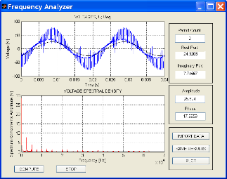
Figura 3.2 Denumire figură

Fiecare capitol din lucrare trebuie să înceapă pe o nouă pagină, dar nu și subcapitolele sau subpunctele. Capitolele vor fi numerotate cu cifre arabe (1, 2, 3 etc.), la fel și subcapitolele (1.1., 1.2., 1.3. etc.) și subpunctele (1.1.1., 1.1.2., 1.1.3. etc. sau 1.2.1., 1.2.2., 1.2.3. etc.). Capitolele, subcapitolele și subpunctele vor fi numerotate doar cu cifre arabe și nu vor avea mai mult de 4 nivele (poziții).

Exemple
Capitol

2. Denumire capitol 2 (UT Sans, 14, Bold, Heading 1)

Subcapitolele

2.1. Denumire subcapitol (UT Sans, 14, Bold, Italic, Heading 2)

2.2.3. Denumire subpunct (UT Sans, 12, Bold, Heading 3)
Lucrarea de disertație se redactează într-un limbaj academic impersonal și trebuie să fie scrisă obligatoriu cu diacritice, nefiind admise greșelile gramaticale de redactare.

Condițiile de redactare a lucrării sunt cerințe obligatorii.

3. Susținerea lucrării
Susținerea durează aproximativ 15-20 minute pentru fiecare masterand. Se alocă jumătate din timp candidatului și cealaltă jumătate pentru răspunsuri la întrebările comisiei.
Prezentarea se va face obligatoriu utilizând mijloace electronice de prezentare de tip PowerPoint.

Masterandul prezintă succint obiectivele și ipotezele cercetării, organizația la care a realizat cercetarea, conținutul cercetării, evidențiind conceptele din cursuri și bibliografie utilizate, cu accent pe aportul propriu, probleme întâmpinate, concluziile cercetării și propunerile fundamentate.

Anexa 1 - Instalarea fișierele de fonturi UT Sans

Colecția de fonturi specifice Universității Transilvania din Brașov este disponibilă la adresa

https://intranet.unitbv.ro/Intranet/Identitate-vizuala/Fonturi

Deoarece adresa este din zona intranet a universității sunt necesare datele de autentificare specifice.

Colecția de font-uri se poate descarcă de la adresa

https://intranet.unitbv.ro/Portals/0/Identitate%20vizuala/UT-Sans-TTF.zip

Instalarea fonturilor

- Se descarcă arhiva de fonturi.
- Se extrag fișierele de fonturi din arhivă pe calculatorul local.
- Se selectează toate fișierele de fonturi
- Se execută un clic dreapta pe această selecție și din meniul cursor ce apare se alege opțiunea Install

Asigurați-vă că tastatura este setată pe Romanian Standard (ROS, sau ROU).

Anexa 2 - Introducerea referințelor bibliografice
Metoda IEEE
- În lista bibliografică de la sfârșit sursele citate apar numerotate în ordinea citării (nu alfabetic).
- MS-Word aranjează lista bibliografică automat, cu topica și sintaxa specifice metodei de citare selectate.
- MS-Word creează și actualizează lista bibliografică automat.

Ribbon References/ Style: se alege modul de citare: IEEE

La fiecare citare în corpul textului: click pe Insert citation, apoi Add new source pentru o lucrare la care se face trimitere prima oară.

Se completează datele bibliografice ale lucrării citate în formularul care se deschide.

Exemplu pentru cărți:

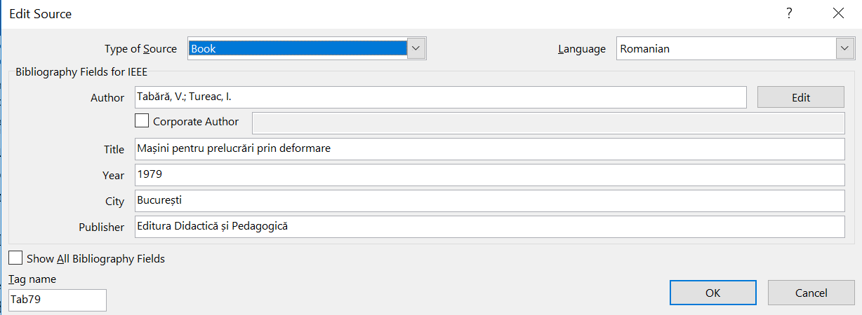

MS-Word inserează în text o cifră între paranteze pătrate.

La următoarele trimiteri spre o sursă deja citată:
Click pe lista derulantă disponibilă la References/ Insert citation: se selectează sursa. MS-Word inserează automat cifra între paranteze.

Lista bibliografică de la sfârșit:
- se creează cu: References/Bibliography/Insert Bibliography
- se actualizează cu click dreapta pe tabelul de la sfârșit: Update Field
Exemplu pentru surse internet, cu bifarea opțiunii Show all bibliography fields
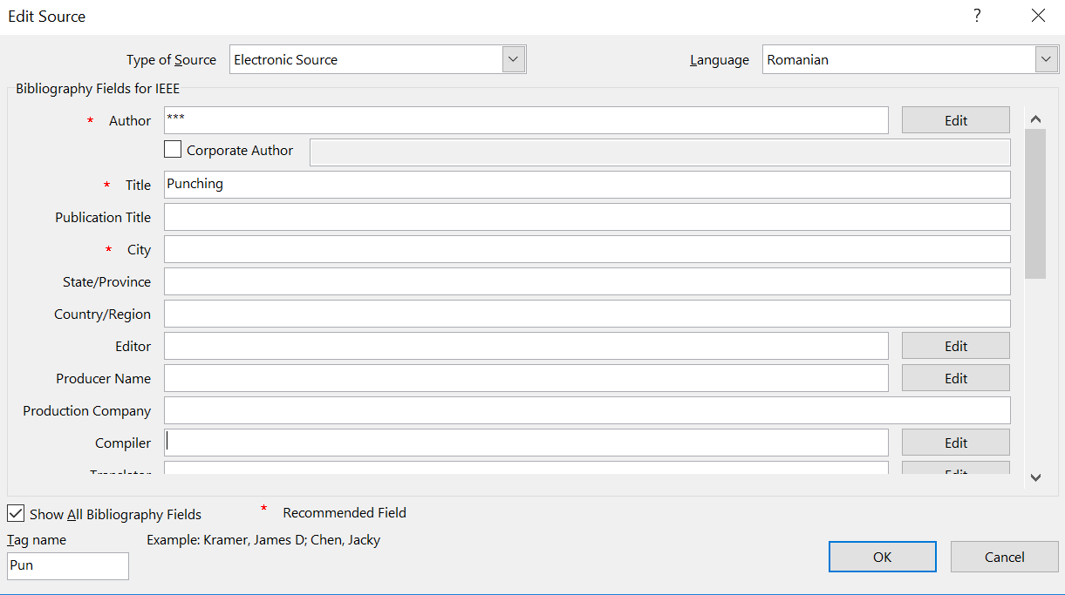

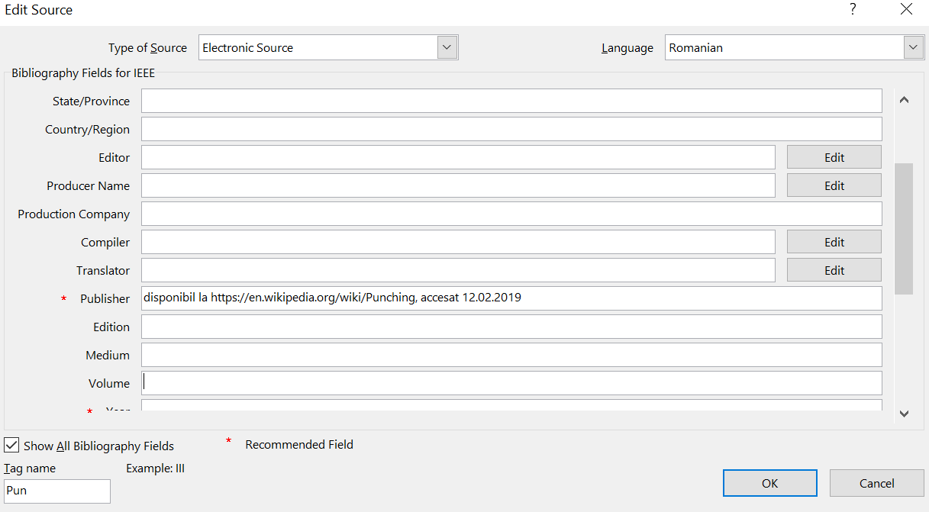

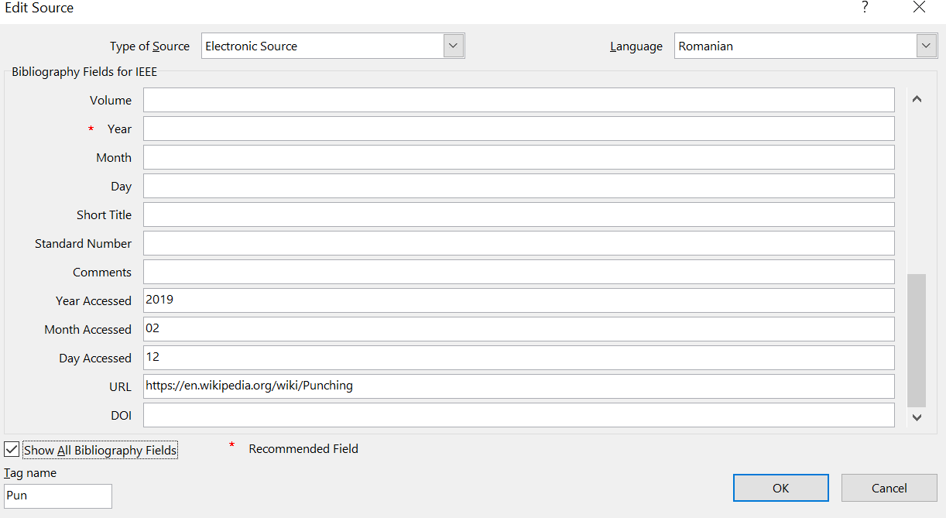

Observație: Deși există câmpuri speciale pentru URL și data accesării, pentru ca aceste informații să apară automat în lista bibliografică, se recomandă completarea câmpului „Publisher”:
disponibil la https://en.machines.org/wiki/Punching, accesat 12.02.2019.

Exemplu

Prelucrarea metalelor prin deformare la rece [1] se realizează în urma unor operații de tăiere, de deformare sau combinații ale acestora fără îndepărtarea de așchii.

Sculele cu ajutorul cărora se execută prelucrarea se numesc ștanțe atunci când execută operații de tăiere sau matrițe, când execută operații de deformare sau combinații intre operațiile de tăiere si cele de deformare [2].

Materialele utilizate la prelucrarea prin deformare la rece sunt in general table, benzi si uneori sârme sau profil laminat.

Prelucrarea prin deformare la rece reprezintă una din cele mai moderne ramuri ale tehnologiei de construcții de mașini, oferind in prezent mari avantaje tehnologice și economice in realizarea unei largi game de prelucrări [1].
(...)

Bibliografie

[1] | V. Tabără și I. Tureac, Mașini pentru prelucrări prin deformare, București: Editura Didactică și Pedagogică, 1979.
[2] | „Punching,” disponibil la https://en.machines.org/wiki/Punching, accesat 12.02.2019.

Anexa 3 – Structura științifică a lucrării

Introducere – care este scopul lucrării?
O recenzie literară – o analiză a situației anterioare, o încadrare teoretică a lucrării.
Metodologia cercetării – care sunt metodele folosite? De ce și cum au fost utilizate acestea?
Descoperirile cercetării, cu explicații adiționale despre motivația activității.
Concluziile – sinteza implicațiilor esențiale și noutăților cercetării în discuție, care evidențiază din nou scopul principal al acesteia.
Contribuții personale (exemplu)
Realizarea analizei economice / financiare a companiei.
Realizarea analizei furnizorilor, clienților și a mediului de afaceri.
Identificarea problemelor ergonomice, logistice și de productivitate
Realizarea analizei de piață
Selectarea noului echipament de producție
Analiza și interpretarea rezultatelor obținute în urma îmbunătățirilor
Analiza beneficiilor și a termenelor de recuperare a investiției.
Referințele – bibliografia, care trebuie să respecte specificul impus.

Aspecte importante urmărite:
Originalitatea – lucrarea trebuie să ofere o perspectivă nouă asupra temei alese, să aibă drept scop aflarea unor răspunsuri la noi întrebări sau să contribuie la noi direcții în domeniul vizat.

Rigoarea cercetării – în lucrare, metodele folosite să fie adecvate, concluziile să fie relevante și să rezulte în urma unei bune argumentări, iar cercetarea să aibă o structură coerentă și bine sistematizată, plasată corect în contextul literaturii de specialitate.

Relevanța cercetării în practică – demonstrarea valorii cercetării, a faptului că lucrarea aduce o schimbare și noutate în domeniu.

